**关于光纤和光缆、光传输理论的实验报告**

赵耀天 019034910011

**1.详述光纤/光缆的原理、结构，数值孔径等关键参数的意义，推导出单模数值孔径的表达式，等等。**

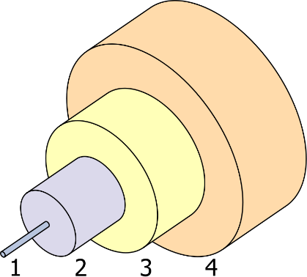一种典型的单模光纤结构如右图所示：

1-纤芯；2-包层；3-缓冲层；4-保护层

原理：

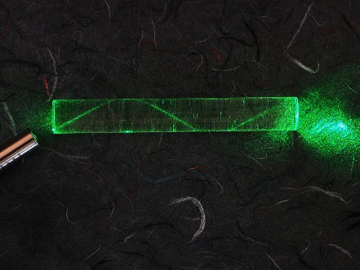当光在光纤中进行传播时，从射线光学的角度来看，光不断的进行全内反射，从而使光沿着光纤进行传播。

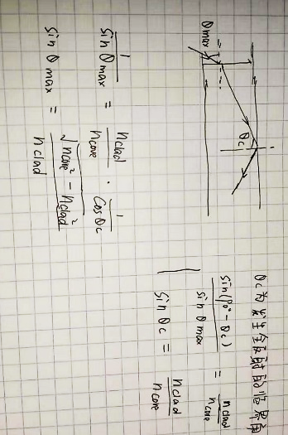从电磁场的角度来看，通过对麦克斯韦方程组的计算，在满足特定的条件下，在纤芯外的电磁场会呈指数函数的形式进行衰减，从而将光场限制在波导中。

数值孔径：描述可以射进波导中的入射光光的角度范围。入射光的入射角度必须小于数值孔径，才能够在光纤中进行传播

NA=sqrt（ncore2-nclad2）

**2.简述光纤模式、截止波长、单模光纤、多模光纤含义和特点。可具体举例说明，比如，某光纤的数值孔径为0.116、纤芯直径为8.3um，给出计算公式并计算其截止波长；简述如果该光纤工作在0.85um波段，还能保持单模传输吗。等等。**

光纤模式：光在光纤中进行传输时，其电磁场空间分布具有特定的某些形式，这称为光纤的模式。从射线光学的角度看，光线在光纤中进行传输时，具有特定的入射角的光束可以会产生相干，从而可以在光纤中稳定存在。从电磁场理论来看，麦克斯韦方程组在满足光纤的边界条件的解中，β为离散的值。

截止波长：光纤只允许基模传输时最小的波长。

单模光纤：当光纤的纤芯直径较小时，其只支持基模的传导。没有模间色散，传输带宽大。

多模光纤：光纤可以支持许多不同种的模式同时进行传播。

截止波长的公式为：

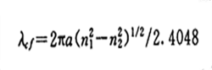

可以得到 截止波长为：2.516um。故而当光纤工作在0.85um的波段时，不能保持单模传输。

**3.简述光纤损耗、色散（包括偏振模色散）、非线性等效应产生的原因、大小（范围），及其对光纤传输性能的正面和负面影响。**

光纤损耗：光纤损耗主要来自于：

1.吸收损耗：由于本征能带、原子缺陷、杂质离子对光的吸收，产生载流子等等。

2.散射损耗：由于瑞利散射、波导散射、非线性散射等。

3.辐射损耗：由于波导的弯曲，产生了辐射模式，光辐射到波导外而产生的损耗。

色散：色散主要分为：

模间色散：在多模光纤中，不同的模式具有不同的传播常数，从而不同模式的光传播速度不一样。

材料色散（色度色散）：同一材料对不同波长的光的折射率不同，从而不同波长的光传播速度不一样。

偏振色散：光纤由于工艺误差等原因具有不对称性，使得TE和TM偏振的模式具有不同的传播速度。

非线性效应：主要包括两类:一类是由于散射作用而产生的非线性效应,如受激拉曼散射及布里渊散射;另一类是由于光纤的折射指数随光强度变化而引起的非线性效应,如自相位调制 交叉相位调制以及四波混频等。

负面影响：信道功率衰减,引起信道之间的干扰,降低系统的传输性能。

正面影响：可能可以用于信号的调制和滤波。